Trường: THCS ……  Tổ: ………….  Tuần 19 _ Tiết PPCT: 38 | Họ và tên giáo viên: ……….  Ngày soạn : …/…/….  Ngày dạy: …/…/2025
KẾ HOẠCH BÀI DẠY:
CHỦ ĐỀ 4: BÀI THỂ DỤC
Bài 2: Bài thể dục nhịp điệu (động tác lườn, bật nhảy co gối, di chuyển chéo, bật nhảy – tay cao):
(Tiết 1)
I. MỤC TIÊU
1. Kiến thức
- Học: Động tác lườn, bật nhảy co gối.
- Trò chơi phát triển khéo léo: Đội nào khéo hơn
- Yêu cầu học sinh thực hiện nghiêm túc, đủ lượng vận động, tích cực trong các hoạt động.
2. Năng lực
- Năng lực chung:
+ Năng lực tự học và tự chủ: tự tìm hiểu nội bài học qua hình ảnh và ghi chú sống động, cụ thể, hình thành và phát triển năng lực tự chủ và tự học. Tự tập luyện thường xuyên đối với học sinh trong và sau các giờ học trên lớp.
+ Năng lực giao tiếp và hợp tác: các trò chơi vận động và phần luyện tập nhóm có thể vận dụng để giúp học sinh hình thành năng lực giao tiếp, việc phân chia nhóm tập luyện, giao nhiệm vụ tập luyện cụ thể cho hướng dẫn và hỗ trợ các nhóm thực hiện những nhiệm vụ được giao.
+ Năng lực giải quyết vấn đề và sáng tạo: khuyến khích sự sáng tạo thông qua các trò chơi vận động và kiến thức của phần vận dụng được cung chủ đề đề đặt ra các vấn đề cần giải quyết, sẽ giúp học sinh hình thành và phát triển năng vấn đề và sáng tạo trong giờ học.
- Năng lực riêng:
+ Năng lực chăm sóc sức khoẻ: vận dụng vào trong các hoạt động trò chơi vận động cũng như kiến thức dạy học trên lớp. Thông qua đó, học sinh sẽ phát triển năng lực chăm sóc sức khoẻ.
+ Năng lực vận động cơ bản: thông qua hình thức các động tác bổ trợ và trò chơi vận động để mang tính thu hút và hấp dẫn học sinh.
3. Phẩm chất
- Tích cực, tự giác trong học tập và vận dụng để rèn luyện thân thể hằng ngày.
II. THIẾT BỊ DẠY HỌC VÀ HỌC LIỆU
1. Đối với giáo viên
- Sân bãi rộng rãi, sạch sẽ, không ẩm ướt, trơn trượt và không còn những vật nguy hiểm.
- Còi, tranh ảnh kĩ thuật bài TD nhịp điệu, dụng cụ chơi trò chơi,…
2. Đối với học sinh :
- SGK ; Dụng cụ học tập theo yêu cầu của GV.
III. TIẾN TRÌNH DẠY HỌC
1. Hoạt động: Mở đầu (10 phút)
a. Mục tiêu: Tạo tâm thế hứng thú cho học sinh và từng bước làm quen bài học.
b. Nội dung: GV trình bày vấn đề, HS trả lời câu hỏi.
c. Sản phẩm học tập: HS lắng nghe và tiếp thu kiến thức.
Nội dung | ĐLVĐ | Phương pháp – Hình thức tổ chức hoạt động
Nội dung | ĐLVĐ | Hoạt động của GV | Hoạt động của HS
- Nhận lớp  - Khởi động:  KĐ chung  KĐ Chuyên môn  - Trò chơi: “Nắm chân di chuyển ngang” | 1 lần  2L x 8N/  1 ĐT  1 Lần | - Nhận lớp, phổ biến các nội dung học tập, mục tiêu, YCCĐ.  * Chuyển giao nhiệm vụ học tập:  - GV tổ chức cho học sinh chạy với tốc độ chậm đến nhanh dần quanh sân trường.  - GV tập mẫu các động tác khởi động chung : động tác xoay các khớp theo thứ tự từ trên xuống dưới bao gồm đầu, cổ, tay, vai, hồng, gập duỗi gối, cổ tay – cổ chân  - GV Quan sát, nhắc nhở  - Tổ chức trò chơi hỗ trợ khởi động : “Nắm chân di chuyển ngang” hướng dẫn phân tích cách chơi và luật chơi.  GV tổ chức điều khiển cho học sinh và quan sát làm trọng tài.  - Gọi 1 HS nhận xét kết quả trò chơi.  * Kết luận, nhận định  - Nhận xét, tuyên dương đội thắng, động viên đội thua | - Lớp trưởng tập hợp lớp ĐH 4 hàng ngang, tiến hành điểm danh và báo cáo.  * Thực hiện nhiệm vụ học:  - HS thực hiện đồng loạt theo hướng dẫn của giáo viên.  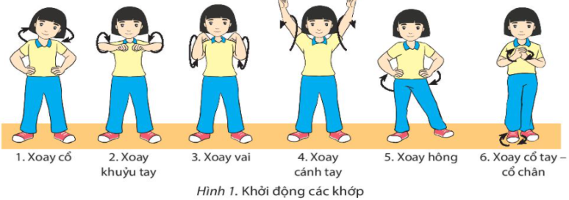  - Học sinh lắng nghe  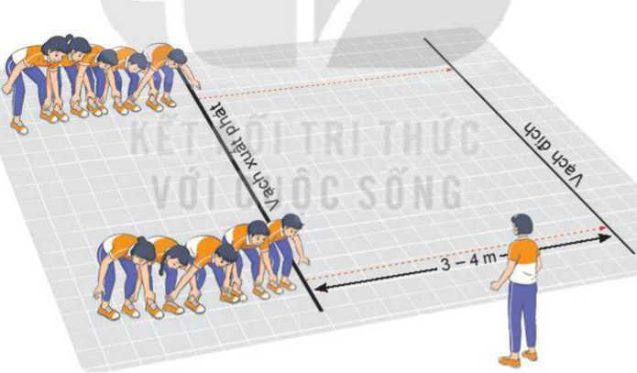  - Cả lớp chơi trò chơi theo sự điều khiển của GV.  * Báo cáo, thảo luận.  - HS được gọi lên nhận xét trò chơi.
2. Hoạt động: Hình thành kiến thức (5 phút)
2.1. Mục tiêu:
- Biết thực hiện động tác lườn, bật nhảy co gối
2.2. Nội dung: GV trình bày vấn đề, HS trả lời câu hỏi, tập theo hiệu lệnh.
2.3. Sản phẩm học tập: HS lắng nghe và tiếp thu, vận dụng kiến thức.
2.4. Tổ chức hoạt động
Nội dung | ĐLVĐ | Phương pháp – Hình thức tổ chức hoạt động
Nội dung | ĐLVĐ | Hoạt động của GV | Hoạt động của HS
Động tác lườn:  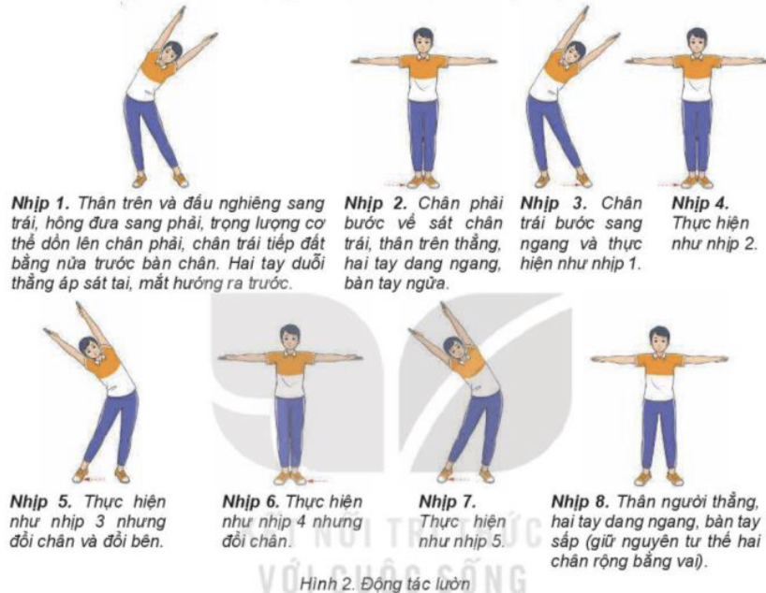  Động tác bật nhảy co gối:  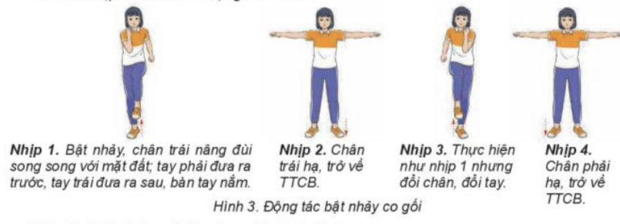 | 1-2 lần  2-3 lần | * Chuyển giao nhiệm vụ học tập:  - Cho HS xem hình ảnh động tác lườn, bật nhảy co gối  - GV thị phạm động tác  - GV yêu cầu đồng loạt HS thực hiện động tác.  - GV gọi 1-2 HS tập mẫu để HS trong lớp theo dõi, tập theo.  - GV lưu ý HS khi thực hiện các động tác  - GV theo dõi, sửa sai cho HS  * Kết luận, nhận định  - Nhận xét, bổ sung, sửa sai và lấy điểm ĐGTX cho HS | * Thực hiện nhiệm vụ học:  - Quan sát hình ảnh động tác.  Học sinh quan sát ghi nhớ.  - HS thực hiện động tác theo hiệu lệnh của GV.  X X X X X X  X X X X X X  X X X X X X  X X X X X  *  * Báo cáo, thảo luận.  - Tổ 1, 2 thảo luận mô tả cách thức thực hiện và thực hiện mô phỏng động tác lườn  - Tổ 3, 4 thảo luận mô tả cách thức thực hiện và thực hiện mô phỏng động tác bật nhảy co gối  - Đại diện tổ 1 báo cáo, tổ 2 bổ sung.  - Đại diện tổ 3 báo cáo, tổ 4 bổ sung
  Đạt | Chưa đạt
  - Trình bày được then chốt KT các ĐT.  - Bước đầu hình thành được cách thực hiện các ĐT | - Chưa trình bày được then chốt KT các ĐT.  - Chưa hình thành được cách thực hiện các ĐT
3. Hoạt động: Luyện tập (20 phút)
3.1. Mục tiêu:Củng cố và luyện tập các kiến thức vừa học về động tác lườn, bật nhảy co gối
3.2. Nội dung: Nghe giáo viên hướng dẫn, học sinh thực hiện.
3.3. Sản phẩm học tập: HS thực hiện đúng động tác lườn, bật nhảy co gối
3.4. Tổ chức hoạt động
Nội dung | ĐLVĐ | Phương pháp – Hình thức tổ chức hoạt động
Nội dung | ĐLVĐ | Hoạt động của GV | Hoạt động của HS
Động tác lườn:  Động tác bật nhảy co gối:  * Củng cố | 3-4 lần  3-4 lần | * Chuyển giao nhiệm vụ học tập:  - Tổ chức luyện tập cho từng học sinh các nội dung:  a. Luyện tập cá nhân:  - Tập từng động tác kết hợp đếm nhịp to, rõ, mỗi động tác thực hiện 2 lần 8 nhịp từ chậm đến nhanh.  - Phối hợp các nhịp trong từng động tác theo nhịp tự hô từ chậm đến nhanh, thực hiện mỗi động tác từ 2 - 3 lần.  - Phối hợp 2 động tác trong mỗi lần thực hiện: Luyện tập đúng thứ tự các động tác và tăng dần tính nhịp điệu, mỗi nội dung phối hợp thực hiện 2-3 lần.  b. Luyện tập cặp đôi:  - Luân phiên đếm nhịp (từ chậm đén nhanh) giúp bạn luyện tập từng động tác và phối hợp 2 động tác, yêu cầu đúng tư thế, đúng hướng, đảm bảo tính liên tục, thực hiện 2-3 lần.  c. Luyện tập nhóm:  Luân phiên chỉ huy nhỏm luyện tập:  - Phối hợp 2 động tác từ chậm đến nhanh, đảm bảo tính liên tục, nhịp điệu, thực hiện 2-3 lần.  .- Giáo viên chú ý quan sát sửa sai cá nhân hS thực hiện chưa đúng.  - Gọi mỗi tổ 2 HS lên thực hiện  * Kết luận, nhận định  - Nhận xét, sửa sai và lấy điểm ĐGTX cho HS. | * Thực hiện nhiệm vụ học:  - Tiếp nhận các bài tập và thực hiện theo hướng dẫn của GV và tổ trưởng.  - Cả lớp quan sát để biết cách thực hiện.  - HS thực hiện theo hình thức cá nhân, cặp đôi, theo nhóm hoặc theo lớp  -Từng nhóm trưởng điều khiển nhóm luyện tập  – Đội hình luyện tập đồng loạt theo tổ nhóm; hoạt động cặp đôi quan sát sửa sai cho nhau.  * Báo cáo, thảo luận.  - Cả lớp quan sát, nhận xét góp ý.
  Đạt | Chưa đạt
  - Thực hiện được các kĩ thuật theo yêu cầu của GV (còn có sai sót nhỏ) | - Chưa thực hiện được các kĩ thuật theo yêu cầu của GV.
4.1. Mục tiêu: Vận dụng kiến thức, kĩ năng đã học để hình thành thói quen vận động thông qua trò chơi vận động.
4.2. Nội dung : Chơi trò chơi phát triển phát triển khéo léo: Đội nào khéo hơn
4.3. Sản phẩm: Tạo được hứng thú và phát triển phát triển khéo léo cho học sinh.
4.4. Tổ chức hoạt động
Nội dung | ĐLVĐ | Phương pháp – Hình thức tổ chức hoạt động
Nội dung | ĐLVĐ | Hoạt động của GV | Hoạt động của HS
Trò chơi “Đội nào khéo hơn” | 1-2 Lần  1-2 Lần  1-2 Lần | *Chuyển giao nhiệm vụ học tập:  -Hướng dẫn, thị phạm trò chơi, phổ biến luật chơi.  - Chia lớp thành 4 tổ theo ĐH 4 hàng dọc và điều khiển trò chơi.  - Cho cả lớp chơi thử.  - Cho cả lớp chơi thật  - Gọi 1 -2 HS nhận xét kết quả trò chơi.  * Kết luận, nhận định  - Nhận xét, tuyên dương đội thắng, động viên đội thua.  - Giải đáp, trả lời một số điều HS thắc mắc, chưa hiểu liên quan đến nội dung bài học.  - Giao nhiệm vụ thực hiện các ĐT thả lỏng.  - Điều khiển cả lớp thực hiện các động tác thả lỏng tay, chân và toàn thân.  - Đánh giá ý thức học tập của lớp. Giao BTVN cho cả lớp. | * Thực hiện nhiệm vụ học:  - Nghe và quan sát để thực hiện đúng.  - Cả lớp chơi trò chơi theo sự điều khiển của GV.  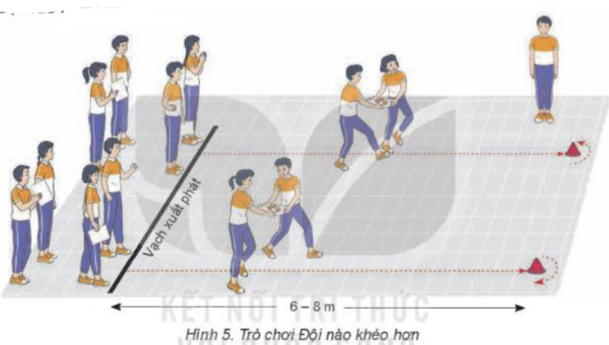  *Báo cáo, thảo luận  - HS được gọi lên nhận xét kết quả chơi của các tổ.  - Lớp trưởng điều khiển lớp giãn hàng ngang cách nhau 1 sải tay đứng so le.  - Đồng loạt cả lớp thực hiện các động tác thả lỏng theo sự điều khiển của GV.
Rút kinh nghiệm.
……………………………………………………………………………………………………………………………………

